**Microsoft Office**

M

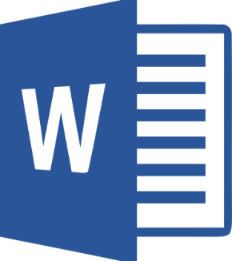ICROSOFT WORD es un programa informático orientado al procesamiento de textos. Originalmente fue desarrollado por Richard Brodie para el computador de IBM bajo sistema operativo DOS en 1983. Versiones subsecuentes fueron programadas para muchas otras plataformas, incluyendo, las computadoras IBM que corrían en sistema MS-DOS (1983). Es un componente de la suite ofimática Microsoft Office; también es vendido de forma independiente e incluido en la suite de Microsoft Works Las versiones actuales son Microsoft office Word 2016 para Windows y Microsoft Office Word 2016 para Mac. A la fecha 2017 es el procesador de texto más popular del mundo.

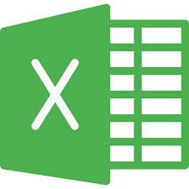MICROSOFT EXCEL es una aplicación de hojas de cálculo que forma parte de la suite de oficina Microsoft Office. Es una aplicación utilizada en tareas financieras y contables, con fórmulas, gráficos y un lenguaje de programación.

MICROSOFT ACCESS es un sistema de gestión de bases de datos incluido en el paquete ofimático denominado Microsoft office. Access es un gestor de datos que recopila información relativa a un asunto o propósito particular como el seguimiento de pedidos de clientes o el mantenimiento de una colección de música, etc. Está pensado en recopilar datos de otras utilidades (Excel, SharePoint, etc.) y manejarlos por medio de las consultas e informes.